Mon dossier de printemps

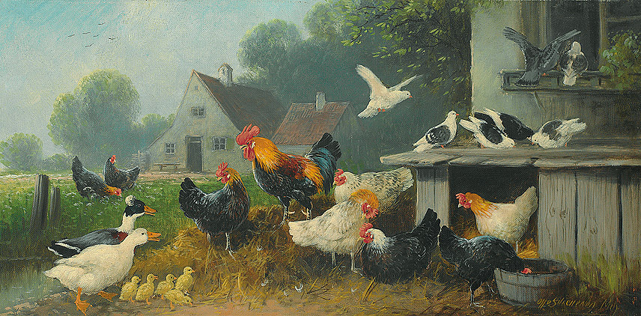

A la ferme

Français
Nom: __________________
Prénom: __________________
Classe: __________________
Deuxième degré PRIM

Le groupe FLE
Avec la collaboration de Mathilde Sougné

Table des matières
Histoire

- J’écoute et je regarde des histoires.
Comptine

- J’écoute et j’apprends une comptine
« Dans la ferme de Mathurin ».

- J’apprends la chanson « Du soleil ».
Langue

- Je mémorise les noms des animaux oralement et par écrit.
- Je retrouve les noms des animaux cachés dans la grille.
- Je présente mon animal préféré.

Recette

- Je lis et je réalise une recette : des roses des sables.
Corps

- Je fais du yoga avec les animaux de la ferme.
Bricolage

- Je bricole un animal de la ferme avec des bouchons.
- Je crée et/ou je colorie des mandalas.

J’écoute des histoires

« La petite poule rousse »:
https://www.youtube.com/watch?v=Zj8FsRGHfI4

Après avoir écouté l’histoire, numérote les images dans l’ordre chronologique.
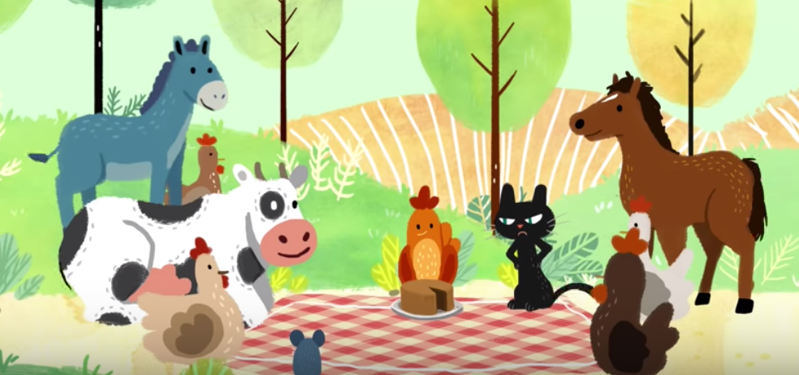 | 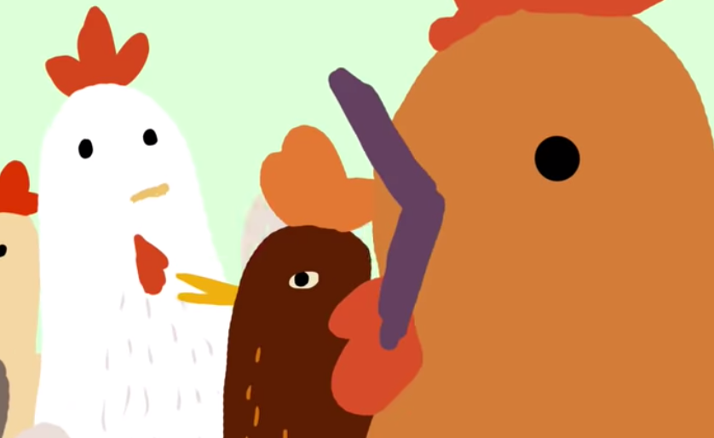 | 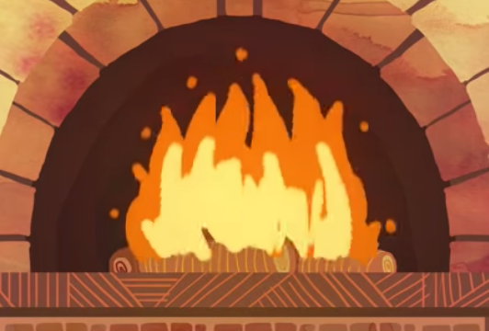
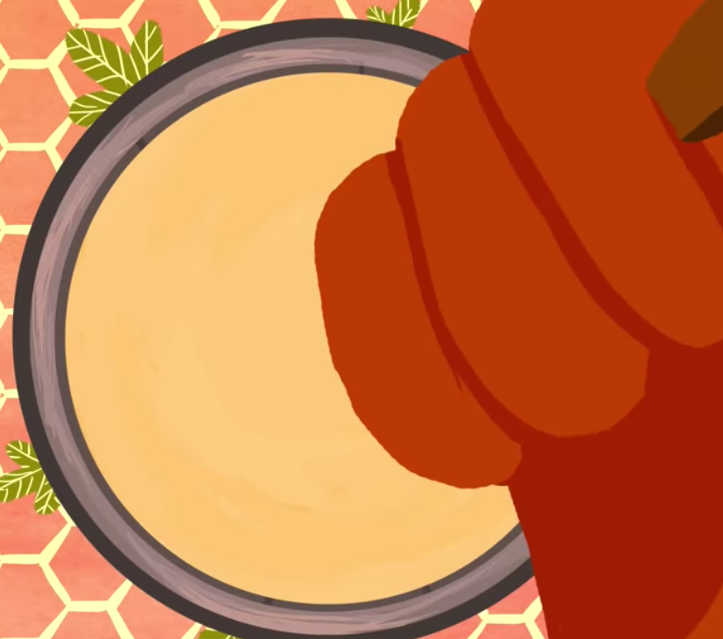 | 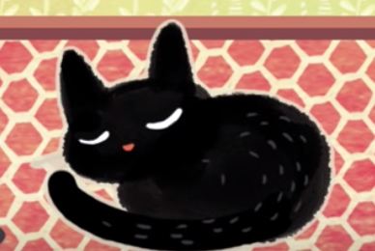 | 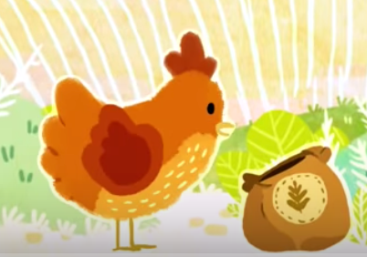
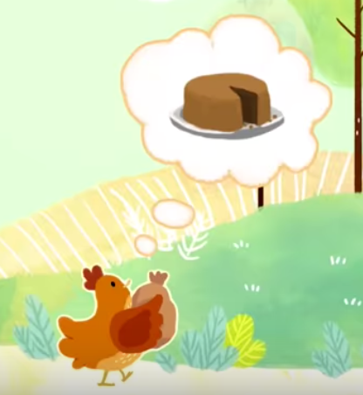 | 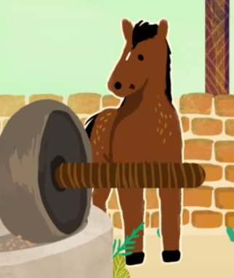 | 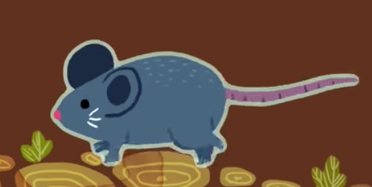
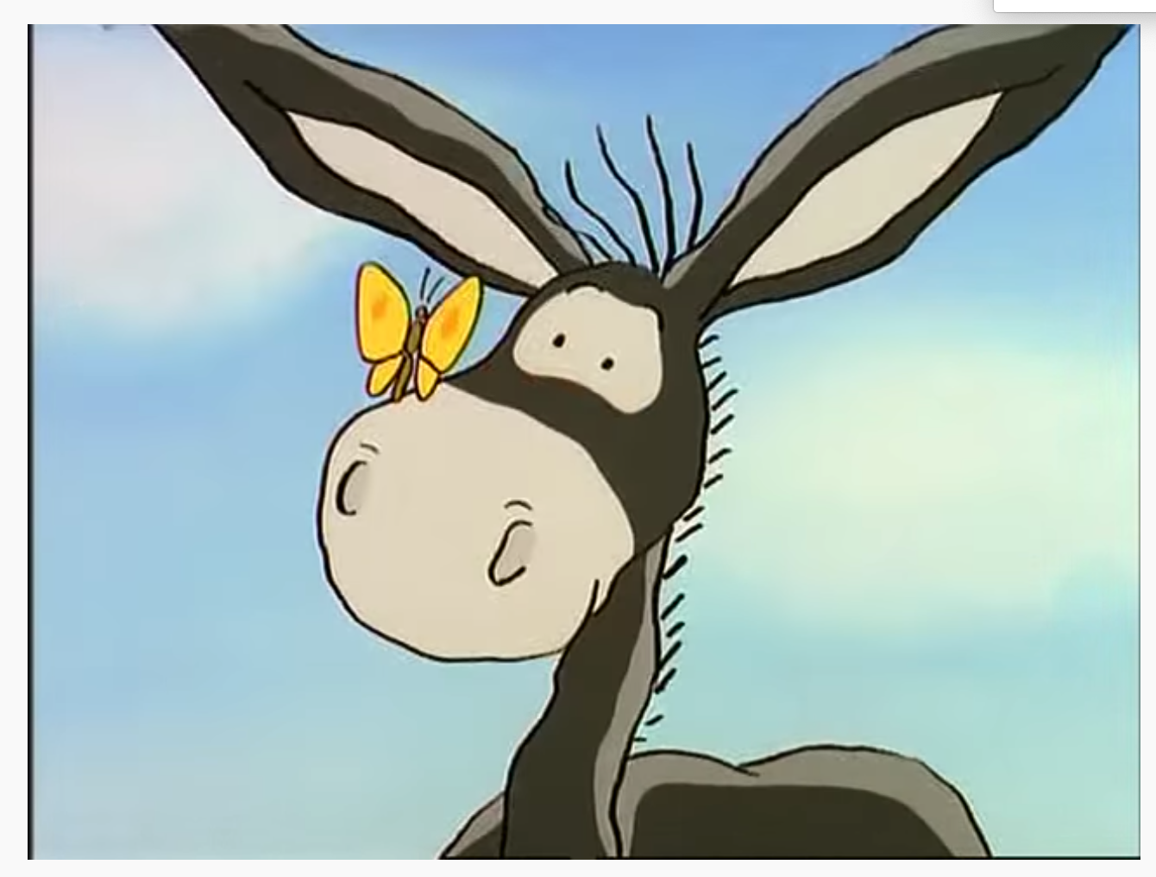
« Le gros chagrin d’Edgar »
https://www.youtube.com/watch?v=kTD6-c1n9RA

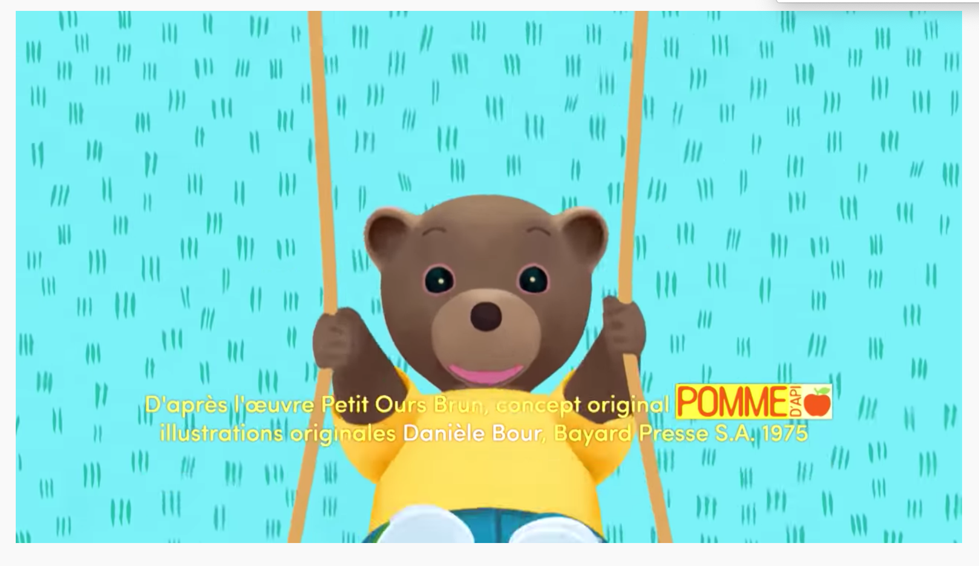
« Petit Ours Brun à la ferme »
https://www.youtube.com/watch?v=KEFPykFgFeM

Je chante une chanson

Ecoute la chanson, puis essaie de chanter avec les Titounis.

(P3/P4)

“Dans la ferme de Mathurin”
https://www.youtube.com/watch?v=WFf_tt4xZFA

(P4)

Du soleil des Enfantastiques : https://www.youtube.com/watch?v=9F38HZjvJj8

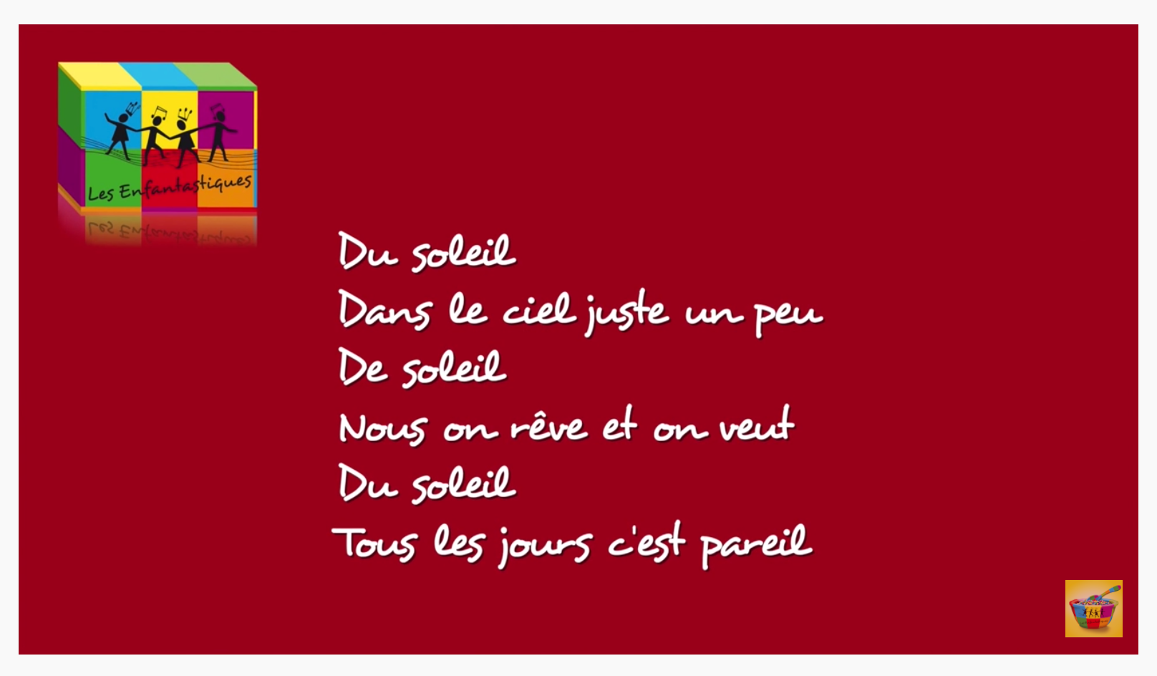
Les animaux de la ferme

Cache les noms des animaux avec une bandelette et donne le nom de chaque animal à haute voix !

Ensuite, refais le même exercice en écrivant le nom en dessous de chaque image.

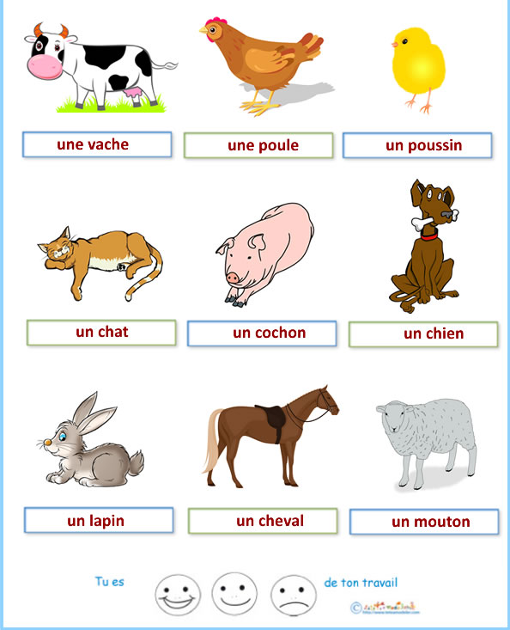

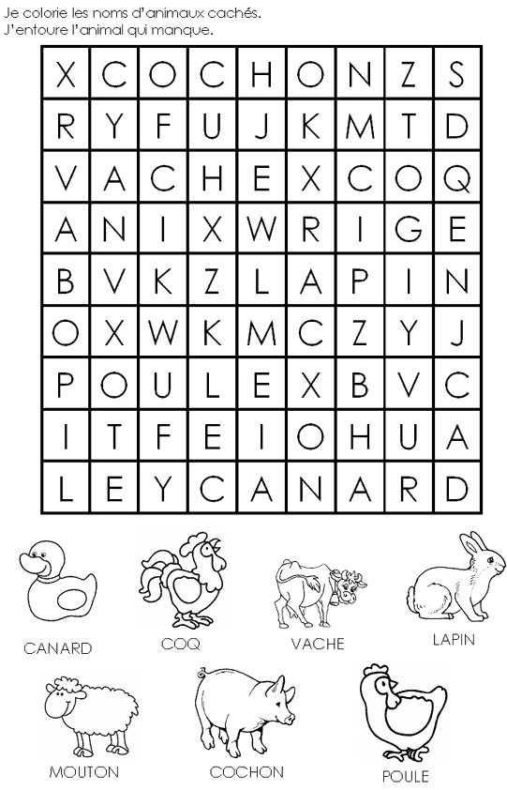

Je présente mon animal préféré

A la ferme, mon animal préféré est: …………………….. .

Je l’aime bien parce qu’ il/elle ………………………………………………..

il est doux  elle est douce | 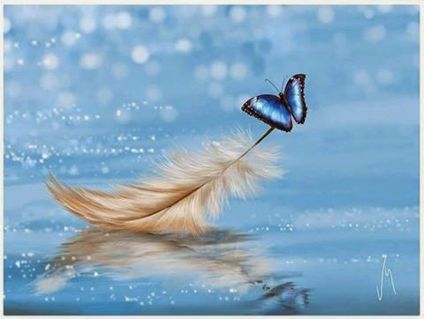 | il est gentil  elle est gentille | 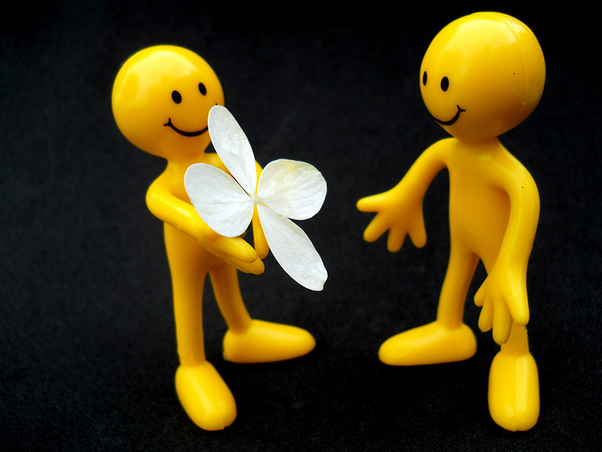
il est beau  elle est belle | 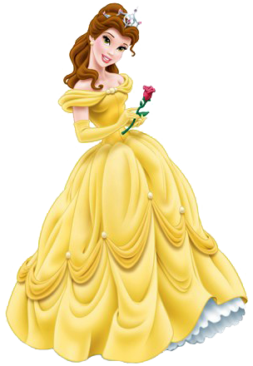 | I  il est fort  elle est forte | 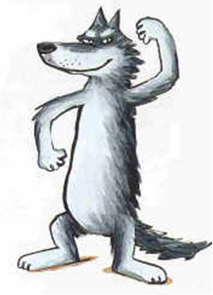

Colle une photo de ton animal préféré !
Tu en trouveras dans les magazines ou sur internet.

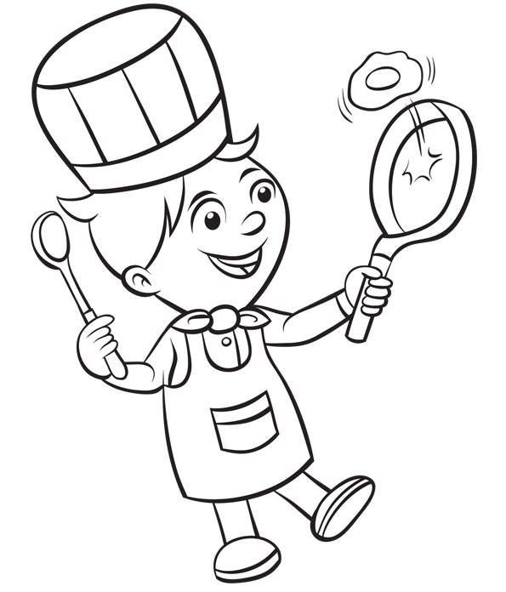
Je réalise une recette de cuisine

Les roses des sables

Rassemble les ingrédients et suis les étapes.
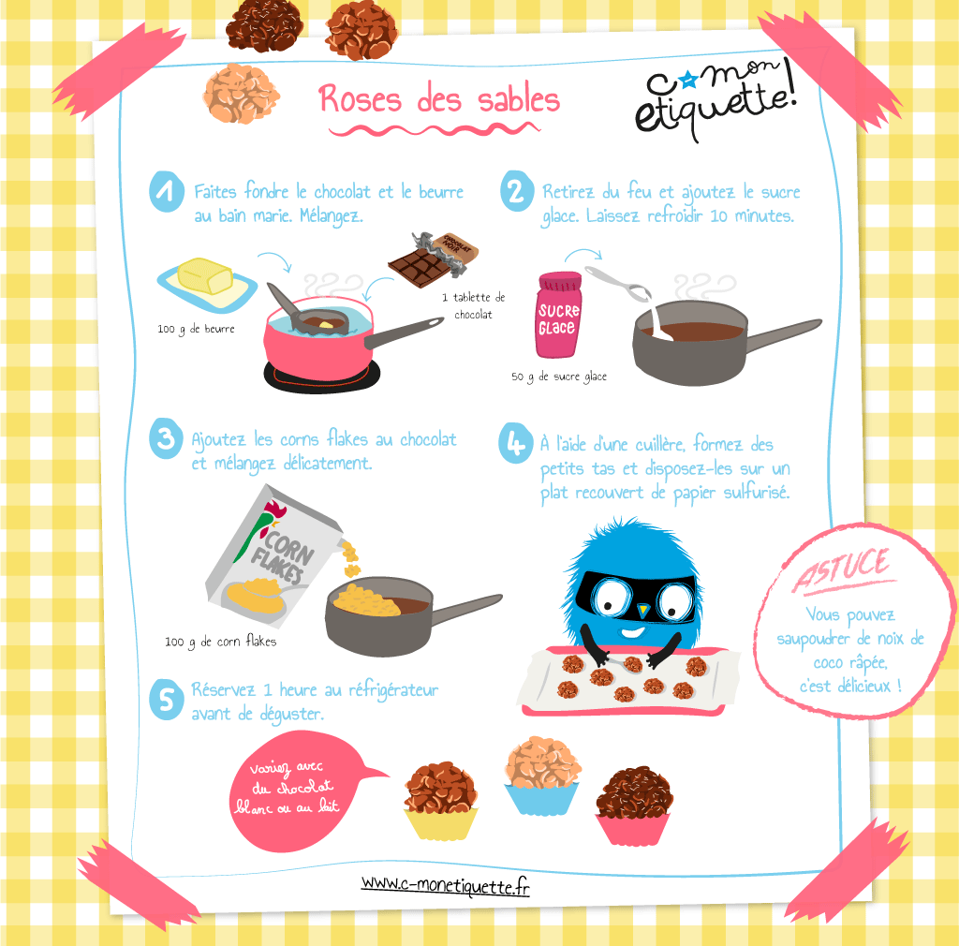
Attention ! Ne réalise pas ces recettes seul(e), tu dois être accompagné(e) d’un adulte
Je me détends

Tu connais le yoga ? C’est une pratique qui permet de te détendre.

Va dans un endroit calme de la maison. Regarde la vidéo et réalise les différentes postures.

https://www.youtube.com/watch?v=BYToXsQBIrI

Je bricole

Crée ton animal avec des bouchons et décore-le selon ton imagination.

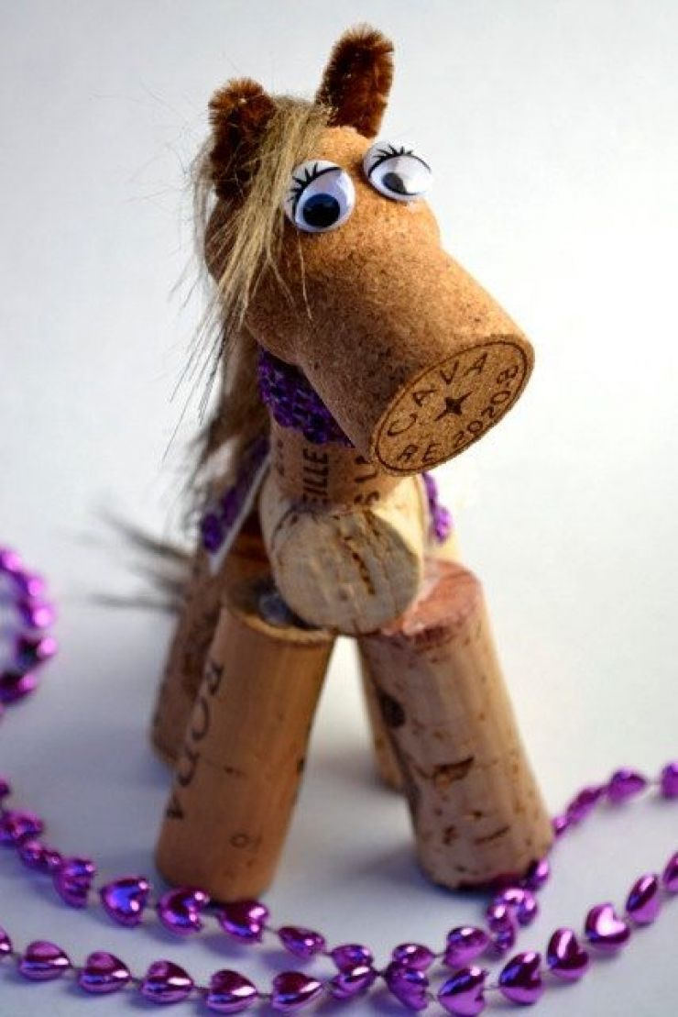

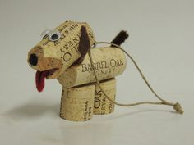
Je crée et/ou je colorie des mandalas
Connais-tu les mandalas ?
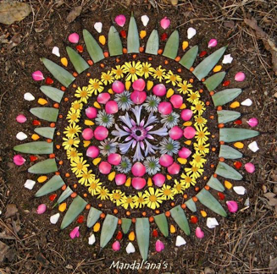
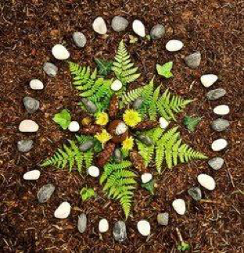
Tu peux en faire avec du matériel naturel (pierre, fleur, bois, feuille, mousse…) si tu es dehors, en forêt ou dans le jardin.

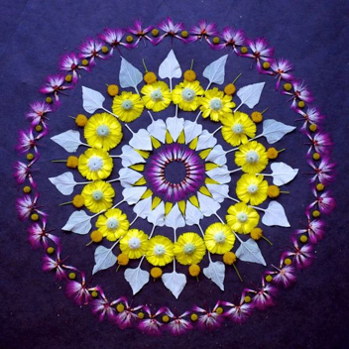
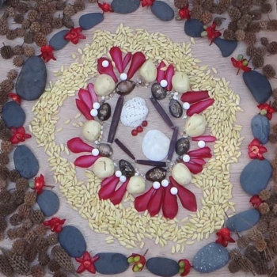

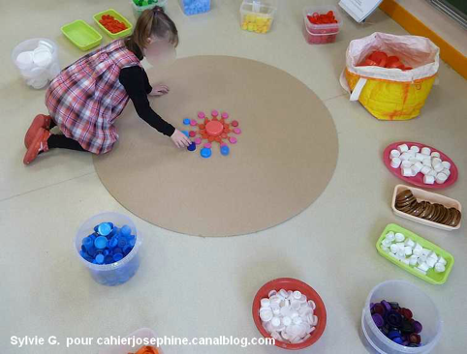

Mais aussi avec des Légos, des autos, des boutons, des bouchons, des graines…

Tu peux aussi en colorier…
Pendant que tu colories, tu peux écouter « Gazouillement de printemps »:
https://www.youtube.com/watch?v=F2hkAspxVNg,
